  - Knowledge Base
  - Syarat dan Ketentuan Program Referral Kasir Pintar
Skip to main content
Helpdesk Kasir Pintar

Cara Mengatur Hak Akses Staf (Kasir Pintar Pro)
PostedFebruary 3, 2026
UpdatedJuly 15, 2026
ByTechnical Writer
You are here:
- Main
- Aplikasi Kasir Pintar Android
- Pengaturan
- Manajemen Staf
- Cara Mengatur Hak Akses Staf (Kasir Pintar Pro)
← All Topics
Hak Akses Staf di Kasir Pintar membantu pemilik usaha(owner) mengelola penggunaan fitur oleh setiap staf sesuai peran dan tanggung jawabnya. Dengan pengaturan hak akses, Anda dapat mencegah penyalahgunaan fitur, mengurangi kesalahan operasional, dan menjaga keamanan data bisnis.
Melalui pengaturan ini, Anda dapat menentukan fitur mana saja yang boleh atau tidak diakses oleh staf.
Berikut penjelasan dampak pengaturan hak akses bagi akun staf:
- Apa dampaknya jika owner menambahkan hak akses untuk staf?
Staf akan dapat mengakses dan menggunakan fitur sesuai hak akses yang diberikan.
Contoh: Jika owner menambahkan hak akses “Database → Pelanggan” pada akun staf Adi, maka staf Adi dapat mengakses menu Manajemen Pelanggan di akunnya.
- Apa dampaknya jika owner tidak memberikan hak akses untuk staf?
Staf tidak dapat menggunakan fitur tersebut di akunnya.
Contoh: Jika owner menghapus hak akses “Database → Pelanggan” pada akun staf Adi, maka staf Adi tidak dapat mengakses menu Manajemen Pelanggan di akunnya.

Cara Mengatur Hak Akses Staf di Kasir Pintar Pro
- Buka aplikasi Kasir Pintar Pro, lalu klik ikon garis tiga di pojok kiri atas untuk membuka menu sidebar.
Catatan: Pastikan Anda login menggunakan akun owner.

- Pilih menu Pengaturan pada sidebar.
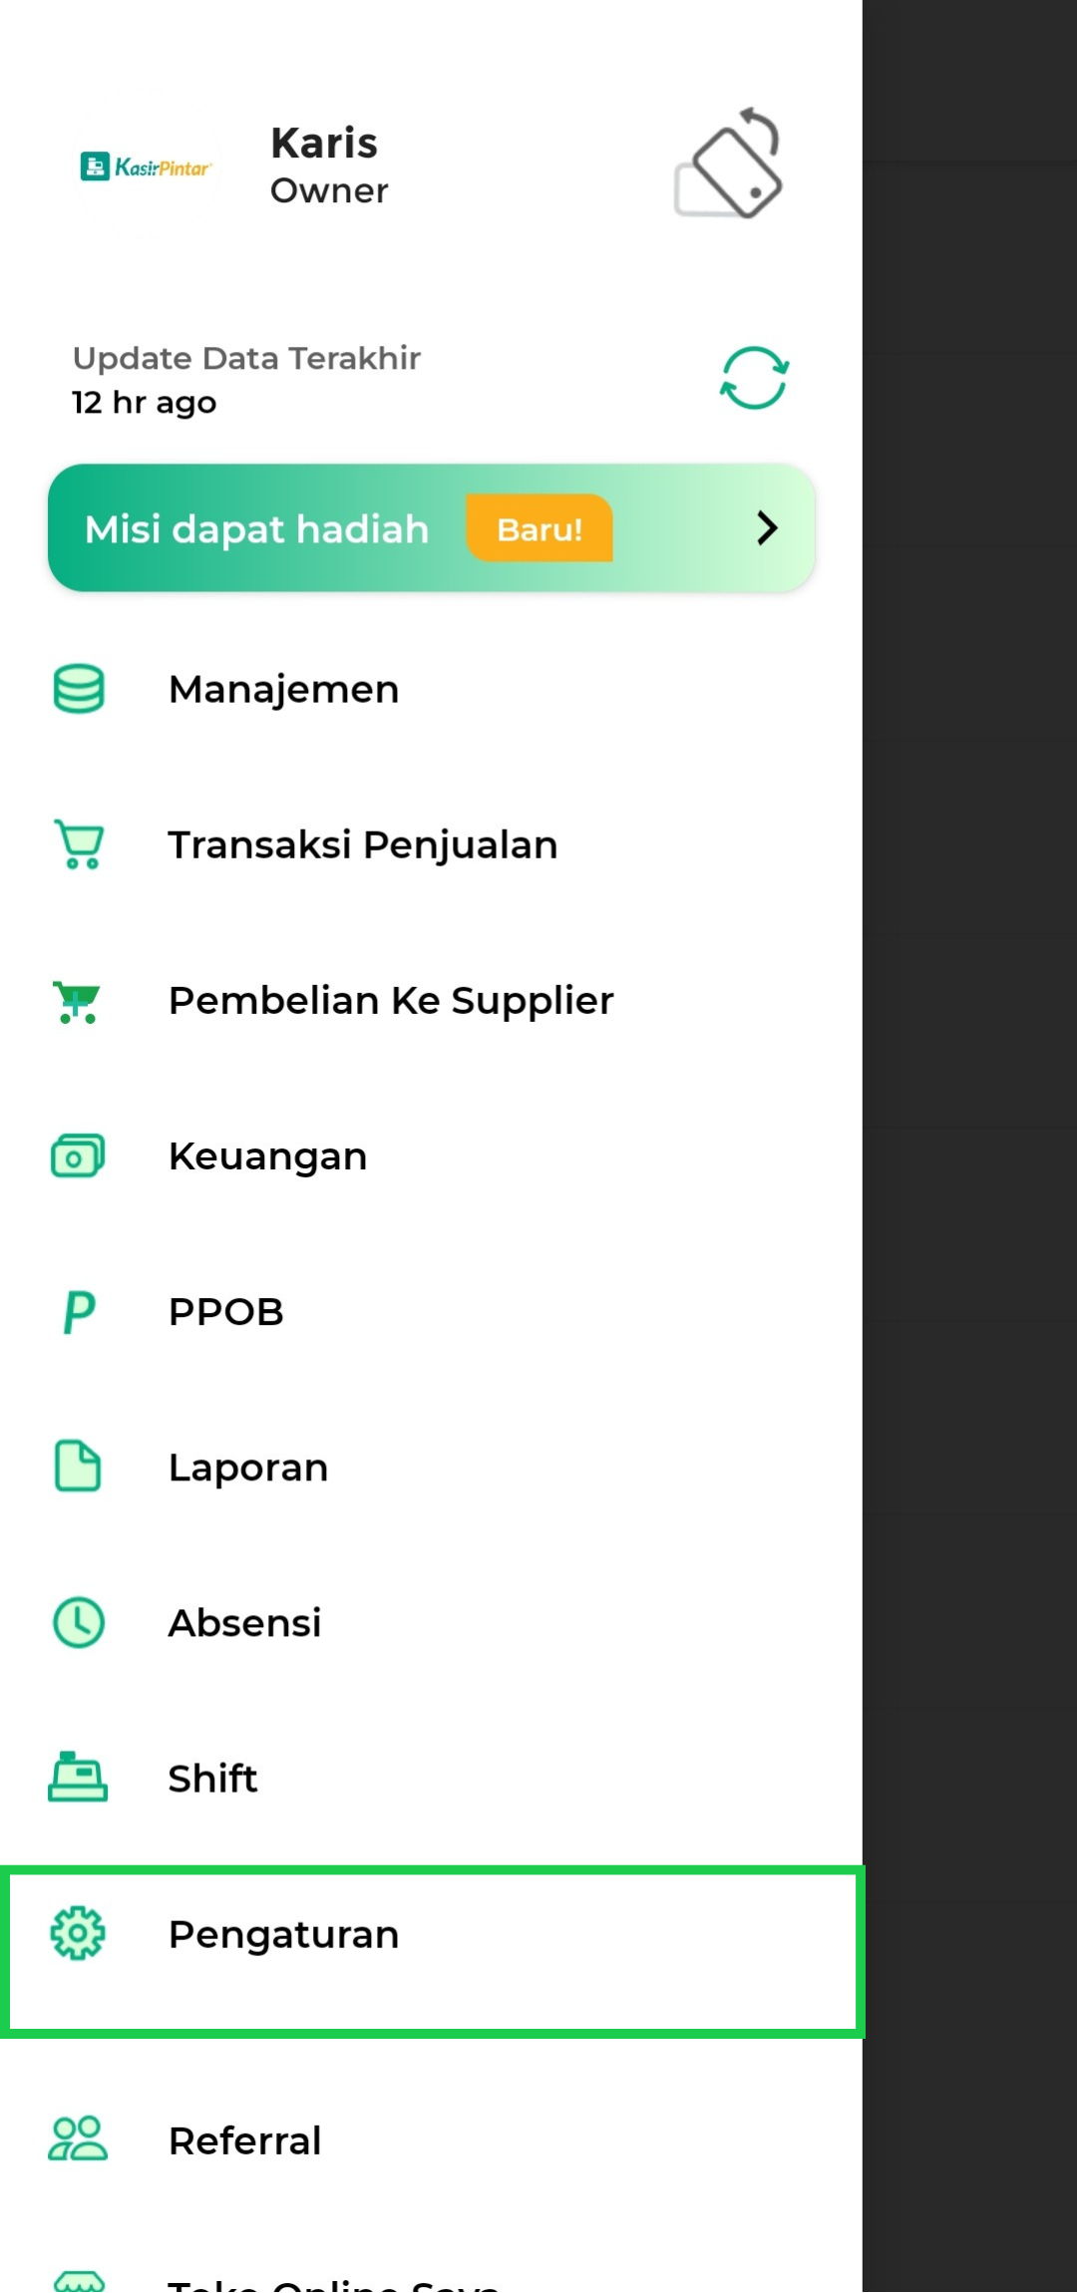
- Pilih Manajemen Staf untuk mengelola data staf Anda.
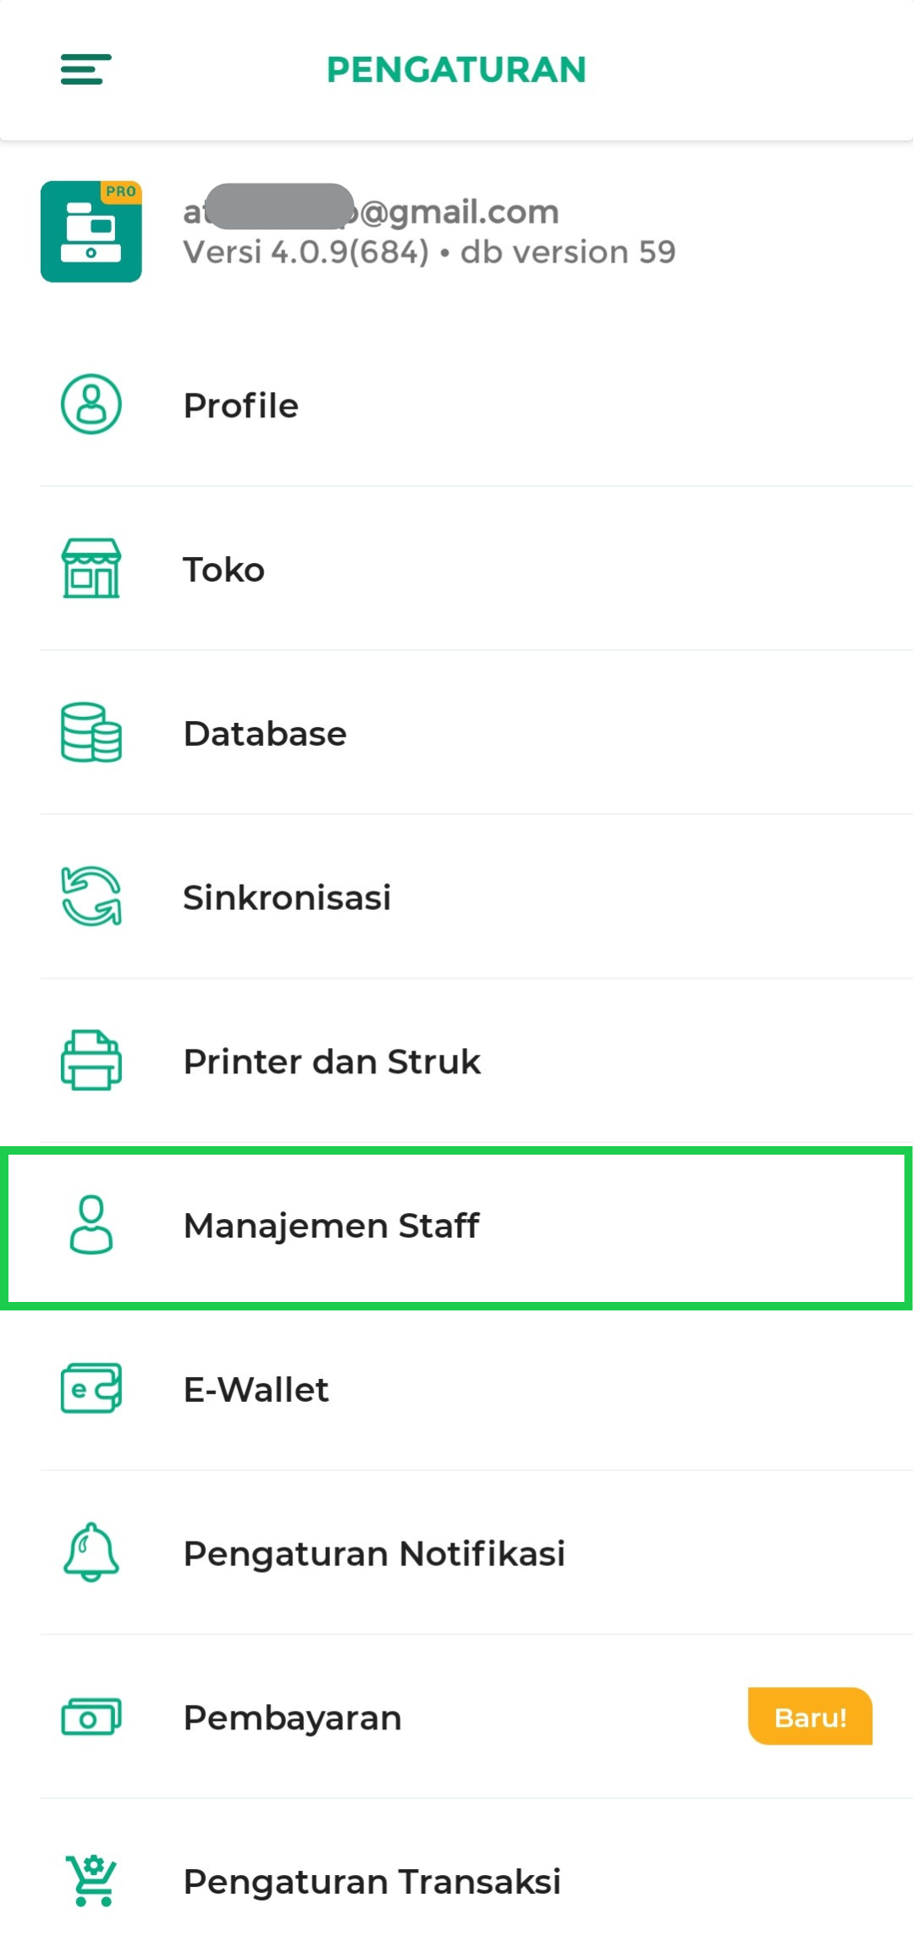
- Pilih akun staf yang ingin diatur, lalu klik Hak Akses di samping / di bawah nama akun.
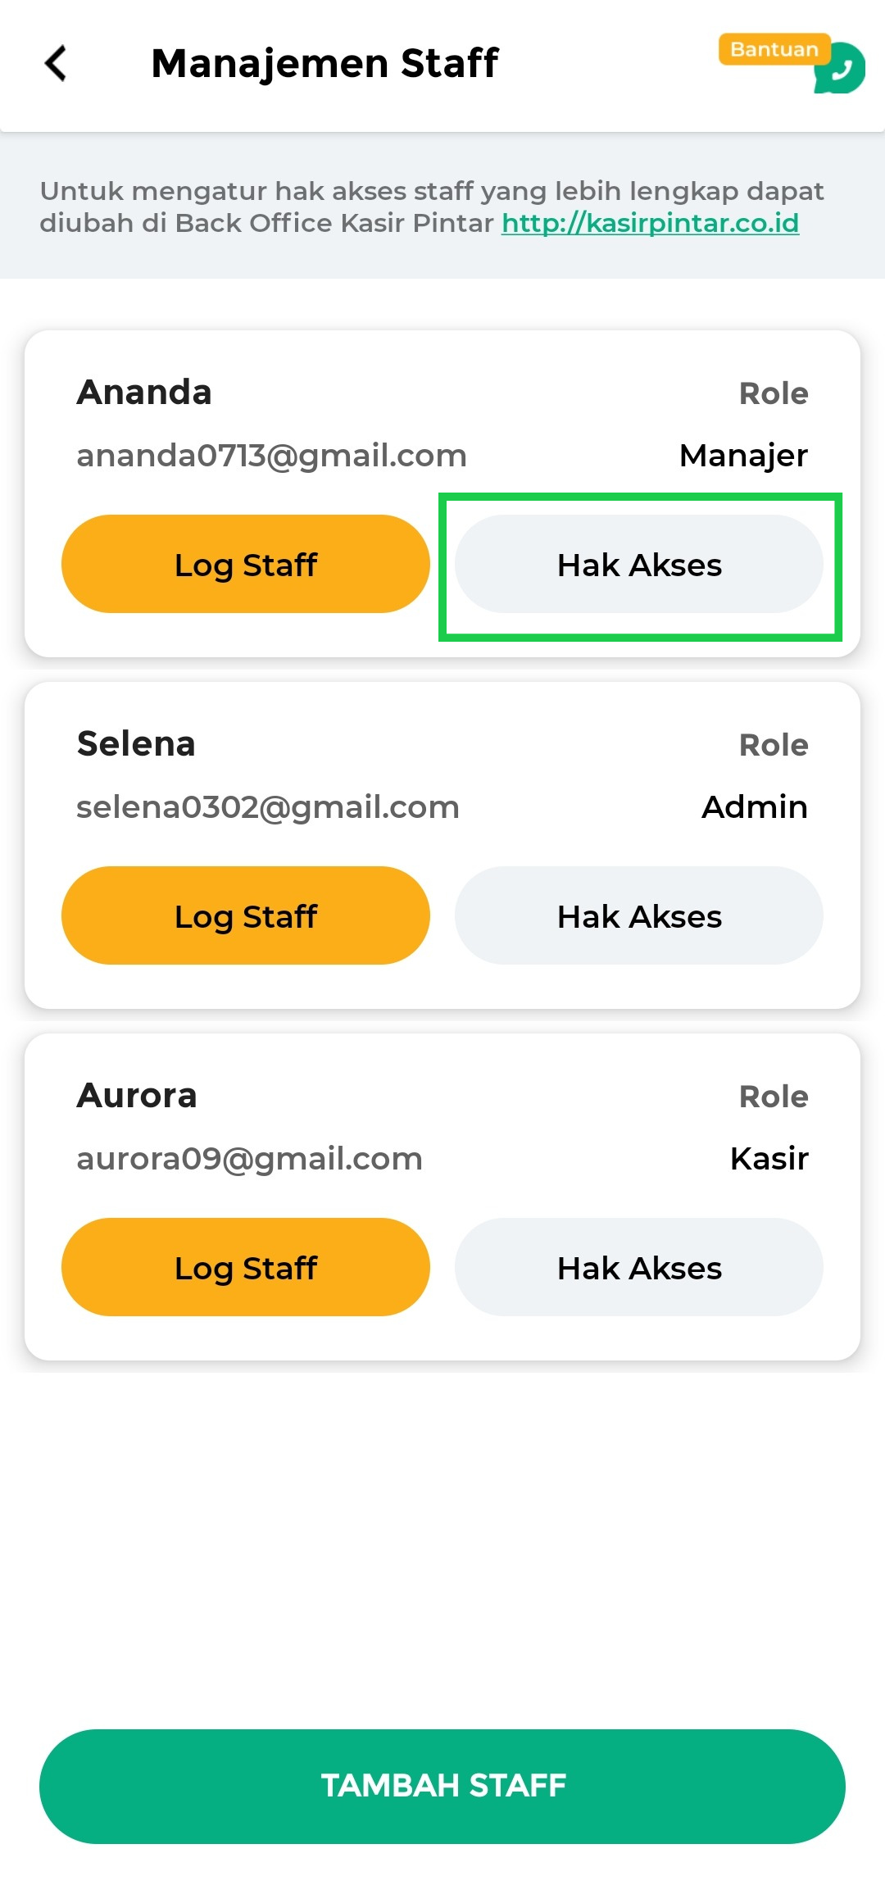
- Selanjutnya, atur hak akses staf sesuai kebutuhan :
  - Menambah Hak Akses
Klik kotak hak akses hingga muncul centang/warna hijau.
Gambar hanya sebagai contoh, silakan centang hak akses sesuai yang Anda butuhkan.

  - Menghapus Hak Akses
Klik kotak yang bercetak hijau hingga kembali kosong/putih seperti berikut.
Gambar hanya sebagai contoh, silakan centang hak akses sesuai yang Anda butuhkan.

- Setelah selesai, klik Simpan untuk menyimpan perubahan.
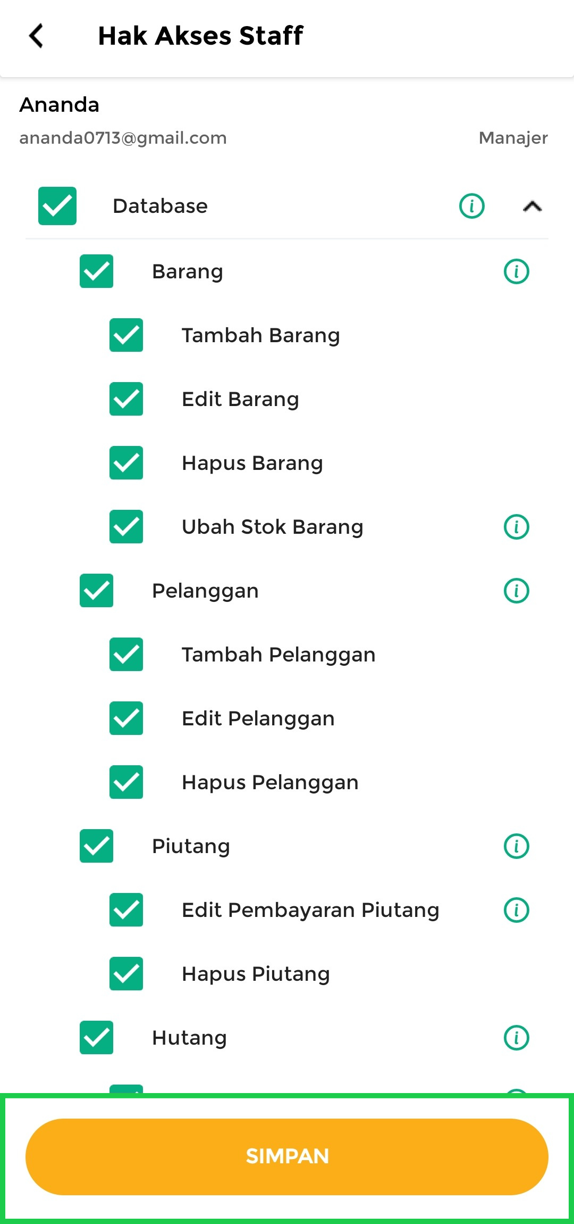
- Pengaturan hak akses pada akun staf berhasil diperbarui.
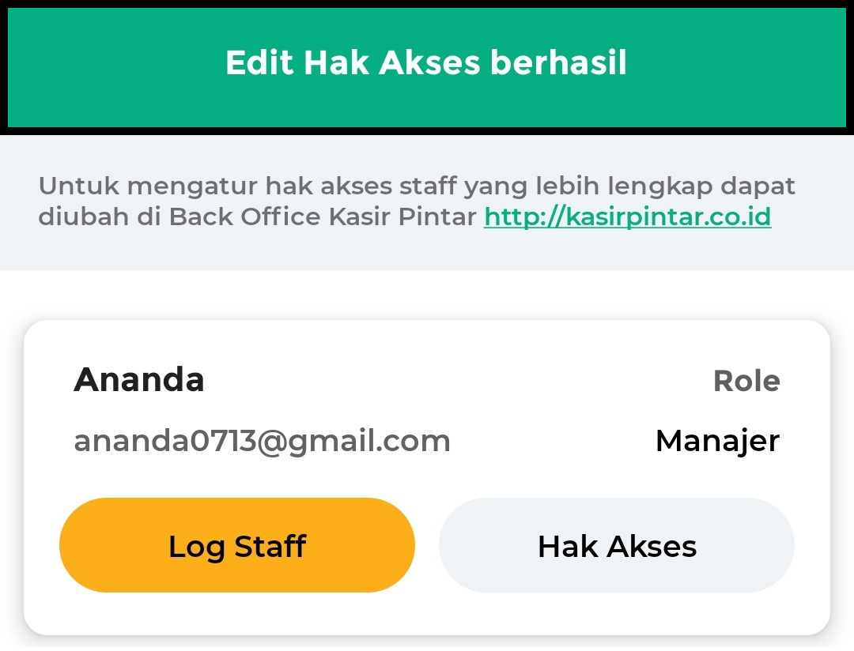
Dengan mengatur hak akses staf, Anda dapat meningkatkan keamanan, kontrol operasional, serta efisiensi kerja dalam menjalankan bisnis.
Selamat Mencoba!
Video Tutorial
Cara Mengatur Hak Akses Staf (Kasir Pintar Pro & Back Office)

Artikel Terkait
- Apa itu “No Access” ?
- Cara Mengubah Hak Akses untuk Staf

Apakah artikel ini cukup membantu?
Apakah anda merasa terbantu dengan artikel ini atau ingin memberi masukan? Silahkan klik tombol dibawah. Masukan anda sangat berharga
Iya
Tidak
PreviousCara Mengubah Hak Akses Staf
Next Cara Mengatur dan Menggunakan Fitur Otorisasi Staf
Table of Contents
- Cara Mengatur Hak Akses Staf di Kasir Pintar Pro
- Video Tutorial
- Artikel Terkait
- Apakah artikel ini cukup membantu?
- Proudly powered by WordPress

